**教学管理平台操作手册**

**学生管理学院**

## 学生管理学院

### 设置分布式领导

设置分布式领导，用于审核岗位申报中所在的年级信息的申报数据。

### 岗位发布

老师发布岗位，查看所发布的岗位学生的报名情况；该页面只能查看教师个人申报的岗位信息。未申报过岗位则页面为空。

岗位发布：教师可以在“岗位申报”模块中右上方点击“申报岗位”，填写岗位相关信息，进行岗位申报。填写岗位类别、岗位名称、岗位介绍、学分获取方式、可选年级（可进行岗位申报）、所需人数、负责人以及负责人电话等信息，岗位信息填写完成后，不可修改。学生管理学院负责人审核完成后，该项岗位才可以允许学生进行申报。

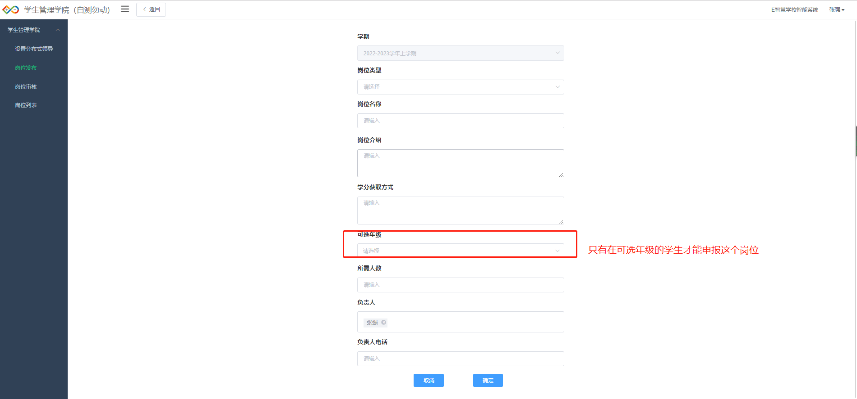

分布式领导审核完成后，学生才可以报名岗位。

点击进入岗位下的“查看岗位人员”，可查看该职位学生申报情况。

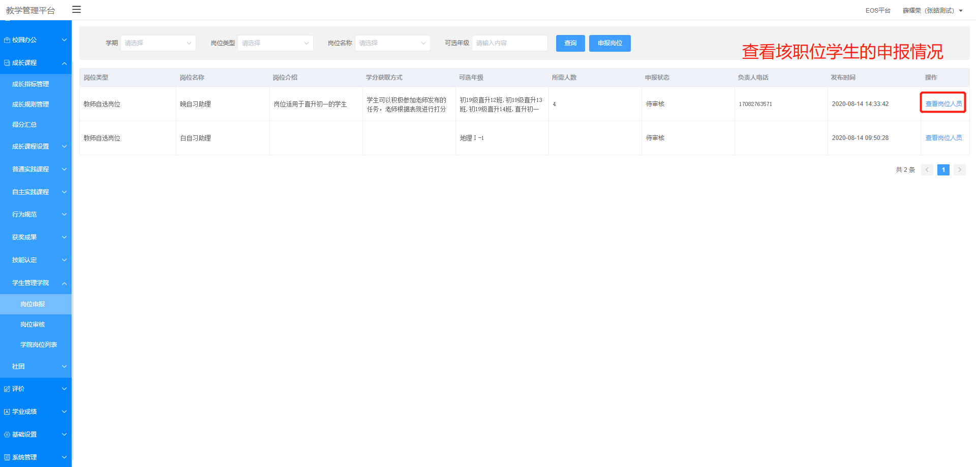

### 岗位审核

**功能介绍：**领导老师可以对普通老师发布的岗位进行审核，审核通过的“学生岗位”对应的学生才可以看见进行申报；

审核人可查看岗位的相关信息，并进行审核，已经通过的岗位不可修改为其他的状态。

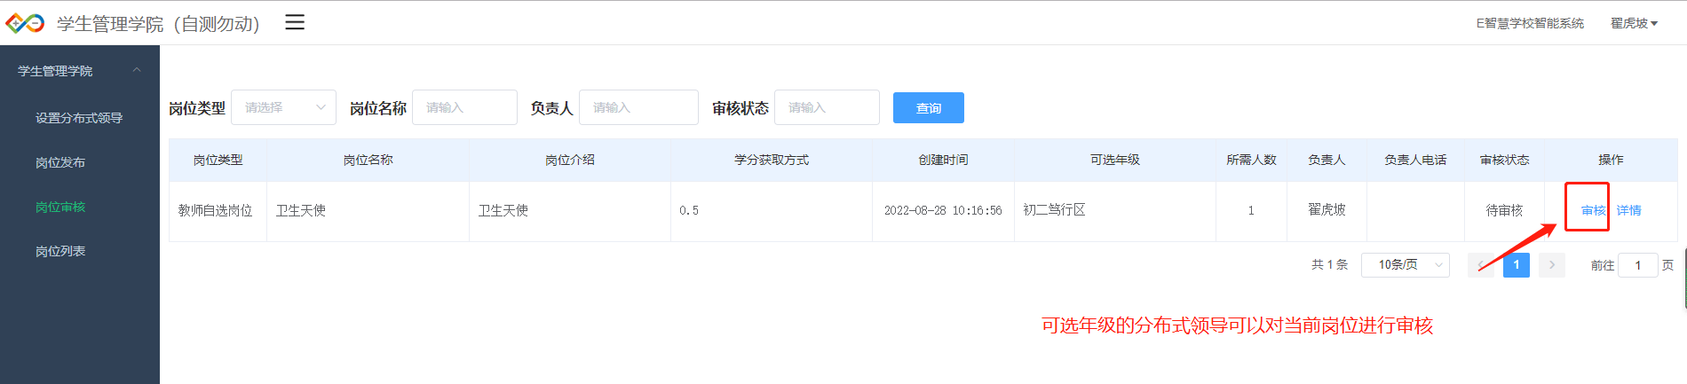

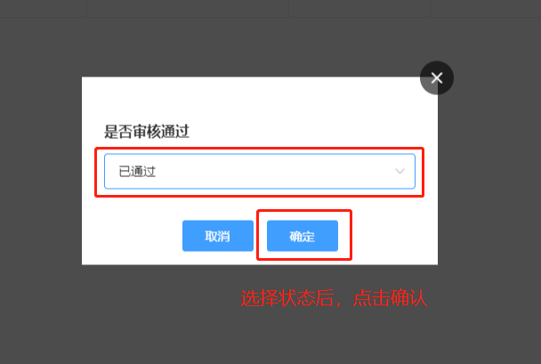

### 学生岗位列表

**功能介绍：**老师查看所有岗位学生的申报情况

**操作说明：**

当前页面默认为本学期所有岗位情况，点击岗位后面的“查看岗位人员”则可查看该项岗位下的全部人员申报情况。

### 参与岗位明细

**功能介绍：**学生参与岗位明细信息展示

**操作说明：**

当前页面默认为本学期所有学生参与岗位明细信息展示。可查看详情和删除信息。

图形用户界面

